Дневник фестиваля
Открытие 19 фестиваля студенческих и дебютных фильмов «Святая Анна» 2012
Дорогу молодым!
16 марта 2012 года в Москве, в Доме кино Союза кинематографистов РФ в девятнадцатый раз стартовал Открытый фестиваль студенческих и дебютных фильмов «Святая Анна».

В этом году в Фестивале принимает участие 34 киношколы, вниманию зрителей и жюри будет представлено 409 конкурсных фильмов, в общей сложности занимающих 6345 минут экранного времени. Оргкомитетом Фестиваля заявлено 11 официальных призов.

Пресс-конференция

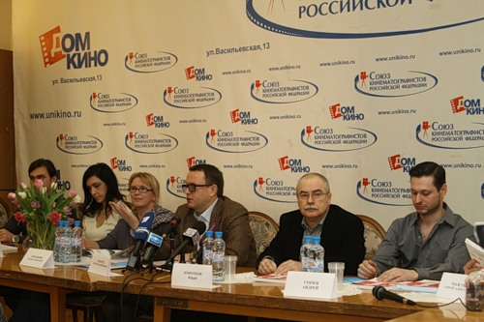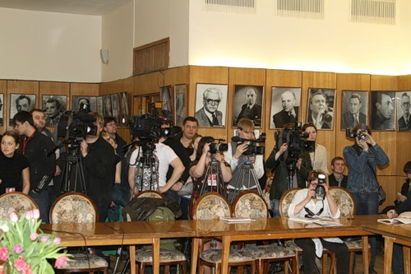

Перед церемонией открытия состоялась традиционная пресс-конференция. Председатель Оргкомитета Фестиваля Сергей Лазарук поздравил всех присутствующих с началом Фестиваля и праздником Пасхи (в связи с чем участникам пресс-конференции были подарены пасхальные куличи). Программный директор В.Прокофьев представил жюри «Святой Анны -2012» , отметил рост интереса к Фестивалю и, соответственно, количества студенческих и дебютных работ. В этом году их было 550, к конкурсному показу допущено 409. Было еще раз подчеркнуто, что «Святая Анна» - единственный открытый студенческий фестиваль, а это значит, что более 90% присланных работ попадают в конкурсную программу, не проходят, в основном, фильмы, не соответствующие формату Фестиваля – короткий метр.

Затем слово было предоставлено фестивальному жюри, мнения которого относительно молодого кино России несколько разделились. Так, кинокритик Екатерина Мцитуридзе отметила, что в кино приходит новое поколение, более раскрепощенное, более смелое и высказалась по поводу конкурсных работ ВГИКа, которые в последнее время ругают, и не всегда безосновательно. Однако в этом году, отметила Екатерина, было достаточно много достойных работ, в том числе и из ВГИКа, особенно она отметила работы мастерской Вадима Юсова, у которого, кстати, 20 апреля день рождения. Продюсер Роман Борисевич подчеркнул, что студенческое кино – самое интересное, чистое, лучшее, и свою строгость в оценке дебютных работ объяснил тем, что необходимо с самого начала держать высокую творческую планку. Сценарист и режиссер Юрий Коротков отметил традиционную слабость сценариев фильма – есть много интересных режиссерских и актерских работ, а сильных сценариев – мало. Режиссер документального кино, продюсер Андрей Грязев поддержал коллегу, но уже в отношении документального кино. По его словам около 80% представленных работ – это телевизионный формат, и только 5-10 – это настоящее, крепкое документальное кино. Представитель дирекции Катя Телегина представила образовательную программу Фестиваля, а директор «Святой Анны» Елена Цуканова рассказала о фестивальных мастер-классах – Никиты Михалкова, Чулпан Хаматовой,Сергея Сельянова, Рената Давлетьярова, Бориса Хлебникова, Андрея Звягинцева, - и поблагодарила всех , кто помогал Фестивалю, - всех постоянных партнеров и информационных спонсоров. В заключение председатель Оргкомитета фестиваля Сергей Лазарук пообещал: « Сюрпризы еще будут. Впрочем, как и новые открытия ».

Церемония Открытия Фестиваля

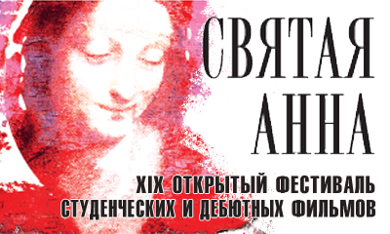

Из экранного созвездия проявился образ Святой Анны великого Леонардо да Винчи, символизируя начало одноименного фестиваля 2012 года. Ведущие церемонии открытия актеры театра и кино Ирина Рахманова и Иван Стебунов поблагодарили всех друзей и организаторов, представили жюри – на экране появились лица Вадима Юсова, Марии Мироновой, Юрия Короткова, Романа Борисевича, Андрея Грязева, Екатерины Мцитуридзе, Николая Маковского, Романа Каримова. Всем им, представляющим самые разные кинематографические профессии - режиссеров, актеров, кинооператоров, продюсеров, кинокритиков, аниматоров, кинодокументалистов, сценаристов - предстоит в течение этой недели оценивать студенческие и дебютные фильмы, которых в этом году так много, что показы начались уже в марте. Председатель жюри режиссер, сценарист и продюсер Павел Лунгин на церемонии не присутствовал, поскольку находился в творческой командировке за пределами Москвы.

Промелькнули кадры из всех 409 фильмов-участников конкурсной программы. Еще раз прозвучали слова благодарности в адрес друзей и информационных партнеров Фестиваля. Ведущие представили внеконкурсную программу «ДЕБЮТ», после чего Председатель Оргкомитета Сергей Лазарук объявил Девятнадцатый открытый фестиваль студенческих и дебютных фильмов открытым.

Затем состоялся показ фильма Открытия новая картина "Дирижер" режиссера Павла Лунгина. « Фильм, сочетающий духовную музыку и светскую жизнь, повествует о возможностях возрождения человеческой души, о человеке, проходящем через кризис » - поделился замыслом создания фильма один из членов жюри фестиваля.

Кинофестиваль "Святая Анна" - единственный, уникальный российский фестиваль, в котором все своевременно поданные на конкурс работы участвуют и демонстрируются на большом экране.

Фестиваль "Святая Анна" за свою 19−летнюю историю раскрыл не мало талантов. Сегодня как и прежде кинофестиваль – уникальная возможность юным дарованиям показать свои работы, задать вопросы на профессиональные темы, вступить в спор или наоборот прислушаться к совету опытных специалистов.

Символ Фестиваля – эскиз картины Леонардо Да Винчи «Мадонна и младенец со святой Анной», выражающий не просто почтение мастеру эпохи Возрождения, но и проявление заботы и внимания к творчеству молодых кинематографистов, чьи дебютные работы смогут со временем обнаружить и утвердить раскрывающийся талант.

На протяжении 6 фестивальных дней в программе «Святой Анны» будут показаны самые последние короткометражные игровые, документальные и анимационные фильмы, выполненные студентами разных киношкол и независимых киностудий.

Молодежный пресс-центр
В рамках фестиваля организован молодежный пресс-центр, где начинающие журналисты работают над видеодневниками, а также освещают события в специальном альманахе.

